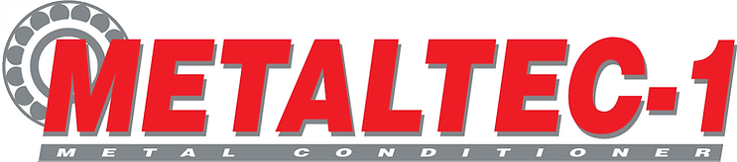

17.06.2022
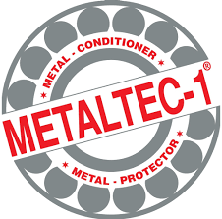
Belge Numarası: tctek/2022-001
İlgili makama;
Bu Belge TCTEK DEMİR İTHALAT. İHRACAT. PAZARLAMA. SANAYİ VE TİCARET. ŞİRKETİ. Tarafına verilmek üzere yukarıda adı geçen Şirket'in METALTEC-1 ürünlerinin Toptan Satış Distribütörü olduğunu ve Çek Cumhuriyeti Hükümeti'nden METALTEC-1 adı altında verilen tüm kanuni haklara sahiptir.
TÜRKİYE Cumhuriyeti METALTEC-1 adını TCTEK'in ana tedarikçisi ve distribütörü olarak kullanacak ürünü. TÜRKİYE merkezli TCTEK şirketi aşağıdaki şekilde ibra etme haklarına sahiptir;
* Çek Cumhuriyeti Yetkilileri tarafından verilen Ürün Güvenlik Formunun (METALTEC-1 Liquid) olarak kullanılması
* METALTEC-1 ürünü Sıvı referanslarının kullanımı.
* METALTEC-1 ürün web sitesinin referans olarak kullanılması
* METALTEC-1 ürün test sonuçlarının kullanımı
* METALTEC-1 ürün ortamının kullanımı
* METALTEC-1 ürününün TCTEK olarak kullanılması
TÜRKİYE Cumhuriyeti kural ve yönetmeliklerine göre tabidir.
TCTEK DEMİR İTHALAT. İHRACAT. PAZARLAMA. SANAYİ VE TİCARET. LİMİTED ŞİRKETİ olarak adlandırılmıştır. METALTEC-1'i karalamamak kaydıyla TCTEK olarak TÜRKİYE ve dünya çapında satışlar için METALTEC-1'in ana tedarikçisidir.
Şirketin METALTEC-1 CEO'su ve Genel Müdürü olarak satılacak, dağıtılacak METALTEC-1 ürünlerinin satışını TCTEK DEMİR İTHALAT. İHRACAT. PAZARLAMA. SANAYİ VE TİCARET. LİMİTED ŞİRKETİ sahibi Dr. RENATA NURAL’a tedarikçisi ve Distribütörü olarak karar alınmıştır.
* TCTEK GRES 3
* TCTEK GRES 6
* TCTEK GRES 11
* TCTEK GRES 16
* TCTEK GRES 16 ULTRA
* TCTEK SIVI

